2016年10月3日～4日
衆院予算委員会、補欠選挙、衆院選、辺野古裁判、社説

しんぶん赤旗2016年10月4日(火)
“高江・福島 力ひとつに” 「アベ政治を許さない」 国会前で訴え
「アベ政治を許さない」ポスターを掲げる行動が３日、全国各地で一斉に取り組まれました。国会正門前には小雨の降る中、約１００人が集まりました。行動は、作家の澤地久枝さんが呼びかけ、毎月３日に行っています。
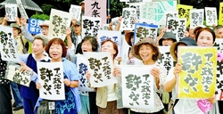
（写真）「アベ政治を許さない」と訴える人たち＝３日、国会正門前
ポスターは、戦争をさせないとの思いを込めた俳人の金子兜太さんの作品です。
東京都葛飾区から参加した女性（６３）は、国民の思いを平気で無視する安倍政権に対して、強い憤りを感じています。「独裁の雰囲気を強く感じる。選挙でも、４割に満たない得票しか得られていないのに改憲勢力が３分の２になってしまう小選挙区制の弊害も見直す必要があると思う」と話しました。
初めて参加した川崎市の男性（６０）は「社会全体の動きが、徐々に戦争する国へ近づいているように感じることが多くなった。テレビでも、安倍政権や現在の日本の動きを批判する声や報道は少ない。逆に、現在を肯定する番組を多くみかける」と、危機感を語りました。
作家の渡辺一枝さんは、「許せない気持ちが爆発しそうです。高江も、福島も、全て安倍政治から発せられています。私たちの力を一つにして、安倍政治に鉄拳を振るいましょう｣と呼びかけました｡

しんぶん赤旗2016年10月4日(火)
南スーダンＰＫＯ 至近距離の射撃訓練も 笠井議員 自衛隊撤退を要求 新任務の危険告発
陸上自衛隊がＰＫＯ（国連平和維持活動）部隊を派兵している南スーダンの首都ジュバで情勢が悪化したことを受け、市街地や屋内での戦闘を想定した「至近距離射撃訓練」の実施を検討していることが、日本共産党の笠井亮議員が３日の衆院予算委員会で示した防衛省提出の内部文書で分かりました。
防衛省内部文書示す
至近距離での射撃は隊員の身体に危害がおよぶばかりでなく、瞬時に敵味方を判断する必要があるため、民間人殺傷にもつながりかねないものです。安保法制＝戦争法に基づく「駆け付け警護」や「宿営地共同防護」といったＰＫＯ任務の拡大で、このような訓練が行われている可能性があります。
笠井氏が示したのは陸上自衛隊研究本部が２０１４年に作成した「教訓要報」（計１８０ページ）。１３年末に南スーダンの大統領派・副大統領派の武力衝突を受けて内戦状態になり、自衛隊宿営地周辺でも激しい戦闘が行われたことを受け、報告された内容です。
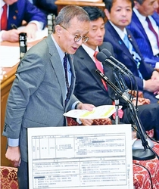
（写真）パネルを示して質問する笠井亮議員＝３日、衆院予算委
内部文書には、「宿営地周辺情勢悪化のため、全隊員に武器・弾薬を搬出・携行させた例」があるとして、「全隊員による個人携行火器の実弾射撃（至近距離射撃）実施」と記されています。さらに、「当該射撃が必要となる事態発生の可能性は否定できない」と述べており、自衛隊が市街地での戦闘を行う可能性を認めています。
また、笠井氏は、南スーダン情勢について、「緊急撤収計画」が決裁された１３年当時と比べ、今年７月には大規模戦闘が発生するなど、いっそう危険になっていると指摘。それにもかかわらず自衛隊に新任務が与えられ、武器使用が認められれば「政府軍や反政府武装勢力との戦闘も想定され、自衛隊員が誤って避難民など民間人を撃ち、報復攻撃を受け、隊員自身の生命に危害が及ぶことが現実に起こり得る」と強調。「戦後７１年、１人の戦死者も出さず、１人の外国人も殺さなかった戦後史に重大な汚点を残してはならない」として、南スーダンからの自衛隊撤退を求めました。
豊洲問題 国の責任問う
築地市場（東京都中央区）の移転先とされている豊洲新市場（同江東区）の建物下で土壌汚染対策の盛り土が行われていなかった問題で、日本共産党の笠井亮議員は３日の衆院予算委員会で、国の権限をめぐって政府をただしました。中央卸売市場の位置を築地から豊洲へ変更するには農水相の認可が必要で、認可は国が定める中央卸売市場整備計画への適合などが要件となっています。
笠井氏は、整備計画に豊洲移転を盛り込む際に開かれた審議会で、盛り土を行うとの偽りの説明がされたことを挙げ、「審議会の答申の前提が崩れている。審議をやり直すのが筋だ」と迫りました。さらに笠井氏は、「移転が国の整備計画に盛り込まれ、都はそれを後ろ盾に計画を進めてきた。国の責任が問われる」と述べ、豊洲への移転を「整備計画から外すべきだ」と求めました。
山本有二農水相は「都が国の審議会に提供した資料に間違いがあったことは遺憾だ」と答弁。「審議会の対象から外すかどうかも含めて厳正に検討したい」と述べました。

しんぶん赤旗2016年10月4日(火)
南スーダンＰＫＯ任務拡大 「殺し殺される危険」現実に 戦後史に汚点残すな 衆院予算委 笠井議員の質問
３日の衆院予算委員会で日本共産党の笠井亮、赤嶺政賢両議員が質問に立ち、南スーダンＰＫＯ（国連平和維持活動）での自衛隊の任務拡大、沖縄県東村高江での米軍オスプレイパッド（着陸帯）建設、東京・築地市場の豊洲移転問題で安倍政権を追及しました。
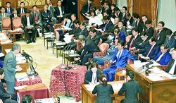
（写真）安倍首相などに質問する笠井亮議員（左）＝３日、衆院予算委
全面的な運用段階に入った戦争法＝安保法制。笠井亮議員は防衛省提出の内部資料を示し、南スーダンＰＫＯで自衛隊が市街地での戦闘を想定した全隊員への｢至近距離射撃訓練｣まで提起していたことを告発。｢戦後７１年､一人の戦死者も出さず、一人の外国人も殺さなかった戦後史に重大な汚点を残してはならない」と述べ、ただちに自衛隊を南スーダンＰＫＯから撤退させるよう主張しました。
訓練内容――陸自研究本部「至近距離射撃訓練」を提案
安倍晋三首相は、自衛隊幹部への訓示（９月１２日）で「今こそ、実行の時だ」と述べ、戦争法の全面運用を宣言。稲田朋美防衛相はすでに、今年１１月に南スーダンＰＫＯに派遣する予定の自衛隊部隊に対して「駆け付け警護」「宿営地共同防護」に関する実動訓練を開始したことを明らかにしています。
笠井氏は、河野克俊統合幕僚長が「武器使用基準等を徹底的に教育する」などと強調していることもあげ、訓練内容、新しい武器使用基準を明らかにするよう迫りました。
ところが、稲田防衛相は「手の内を知らせることにもなる」と答弁を拒否しました。
笠井氏は「すべて国会と国民に隠してことを進めようとしていることは重大だ」と批判。そのうえで、「現在行われている訓練の一端をうかがわせる資料がある」として、陸上自衛隊研究本部が統合幕僚長宛てに作成した２０１４年の南スーダン派遣部隊に関わる内部文書「教訓要報」（図）を示しました。
内部文書は、２０１３年末から翌年明けにかけて自衛隊宿営地のある南スーダンの首都ジュバで発生した武力衝突を受けて、自衛隊のＰＫＯ活動の業務内容や教育事項についての認識共有を目的にまとめられたもの。そこには、市街地などの至近距離で敵と遭遇することを想定し、「全隊員による個人携行火器の実弾射撃（至近距離射撃）実施」を明記。「車上」「夜間」「遮蔽（しゃへい）」「彼我の識別」射撃など、近接戦闘を想定した訓練内容も盛り込まれていました。
笠井氏は、ジブチに派遣されていた中央即応連隊の２等陸曹が「至近距離射撃訓練」について「判断を間違えれば命にかかわる」「正直、一番難しいもの」とリアルに証言していることをあげ、「いま実施中の訓練ではもっと過酷な射撃訓練が行われているのではないか」と、その危険性を追及しました。
事態緊迫――「命を守るために撃て」派遣隊長が証言
内部文書にはさらに、「緊急撤収計画」が決裁されるなど緊迫した状況も明記されています。
笠井氏は、２０１４年１月５日に宿営地のすぐそばで発砲事件が発生し、「全隊員が防弾チョッキおよび鉄帽を着用するとともに、隊長が警備強化命令を下した」と記されていることを指摘するとともに、提出された命令書の中身はすべて黒塗りだとただしました。
稲田防衛相は「自衛隊部隊、要員の安全確保に直接かかわる」と答弁を拒否。笠井氏は、当時の現地派遣隊長だった井川賢一氏が「全隊員に防弾チョッキの着用、武器、弾薬の携行を命令し、『各自あるいは部隊の判断で、命を守るために撃て』と命じた」と証言していることをあげ、「そうした命令を出すほど現地の事態が緊迫していたということだ」と批判しました。
より深刻な事態――「（戦闘）再燃も」統合幕僚長
笠井氏は「現在の南スーダン情勢は、当時と比べてより深刻だ」と指摘。今年７月にジュバで発生した戦闘のあと、南スーダン政府と反政府勢力が「敵対行為の停止」命令をしただけで「停戦合意」はないこと、河野統合幕僚長も「今後どうなるか、（戦闘が）再燃する可能性も否定できない」と述べていることをあげ、「ＰＫＯ参加５原則は実態としても総崩れだ。自衛隊が南スーダンで活動を継続することは許されない」と迫りました。
安倍首相は「ＰＫＯ法上の武力紛争が新たに発生したとは考えていない」と、戦争法発動ありきで実態を直視しようとしない姿勢をあらわにしました。
笠井氏は、南スーダンでは政府軍に多くの少年兵まで駆り出されていることを指摘。戦争法の発動は中止し、「日本の貢献は、憲法９条に立った非軍事の人道支援、民生支援を抜本強化する方向に転換すべきだ」と強調しました。
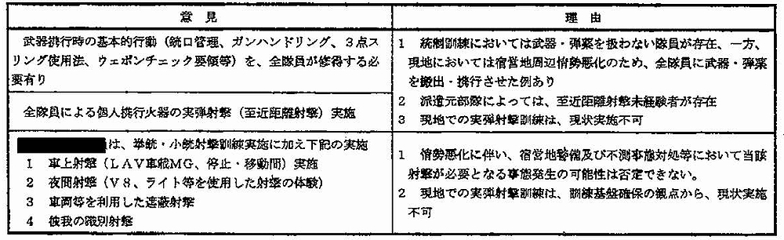
（写真）陸上自衛隊研究本部が作成した内部文書「教訓要報」

2016年10月4日(火)
沖縄・高江のオスプレイパッド 環境より対米公約優先 赤嶺議員「条件つけず直ちに返還を」
日本共産党の赤嶺政賢議員は３日の衆院予算委員会で、自然環境への影響を無視し、対米公約最優先で沖縄県東村高江への米軍オスプレイパッド（着陸帯）建設を強行する政府の姿勢を批判しました。
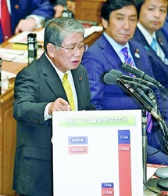
（写真）パネルを示して質問する赤嶺政賢議員＝３日、衆院予算委
防衛省・沖縄防衛局は、工事に関する「環境影響評価図書」（２００７年）で、当初は「動物への影響を少なくする」ために着陸帯建設を「１地区ずつ行う」としていたものを、今年７月には「３地区同時に行う」と変更しました。
理由をただした赤嶺氏に、防衛省の深山延暁地方協力局長は、「一番早く可及的速やかな工事方法をとりたいからだ」と答弁。環境への配慮を投げ捨て、オスプレイパッドを早期に米軍に提供するためであることを認めました。
さらに防衛局は、７月に樹木の伐採を避けるとして資材運搬のために工事用モノレールを使用するとしていたものを、９月には工事用道路の整備に変更。３７００本以上の樹木の伐採を強行しています。これについて深山氏は、反対運動で「（工事用車両の）通行困難が悪化しているからだ」と強弁しました。
安倍晋三首相は、「六つのヘリパッドは、米側との約束であり、それを実行するためにはやらざるを得ない」と繰り返しました。
赤嶺氏は「４０００ヘクタール返還されるから、騒音被害が拡大する地域があっても仕方がないという考えだ」と厳しく批判。移転予定の着陸帯は、米軍さえ使っていないものだと認めていると指摘し、「地位協定でさえ、未使用の基地は速やかに返還することになっている。（高江への着陸帯移設という）条件をつけずに、北部訓練場４０００ヘクタールをただちに返還すべきだ」と主張しました。

しんぶん赤旗2016年10月4日(火)
高江ヘリパッド 安倍政権の「負担軽減」は基地の一大強化だ 衆院予算委 赤嶺議員の質問
日本共産党の赤嶺政賢衆院議員は、安倍政権が「沖縄の負担軽減」とする沖縄県東村高江の米軍オスプレイパッド（着陸帯）建設が住民と環境に重大な負担を強い、北部の基地機能の強化につながる実態を告発。建設工事の即時中止と北部訓練場の無条件返還を強く求めました。
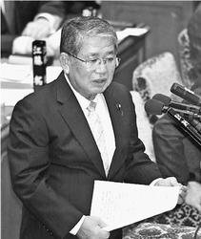
（写真）質問する赤嶺政賢議員＝３日、衆院予算委
面積「０・９６ヘクタール」どころか１６０ヘクタール以上の大増強に
政府は｢0･９６ヘクタール｣の着陸帯建設により北部訓練場の4000ヘクタールが返還されると強調しています｡これに対し､赤嶺氏は､実際には｢着陸帯以外にも大量の樹木を伐採して､自然環境に影響を及ぼす｣として､政府が事業にともなう面積を小さくみせようとする姿勢を批判｡米軍機が離着陸する際に障害にならないための幅１５メートルの｢無障害物帯｣を合わせて約3ヘクタール､工事用道路や新たに提供された区域と合わせて約160ヘクタール以上が整備されることを明らかにしました｡

「軽減に最大限努力」 実態は騒音被害激増

赤嶺氏は、２０１２年に普天間基地にオスプレイが配備されて以降、東村高江の住民への騒音被害が年々増加している実態を示しました。
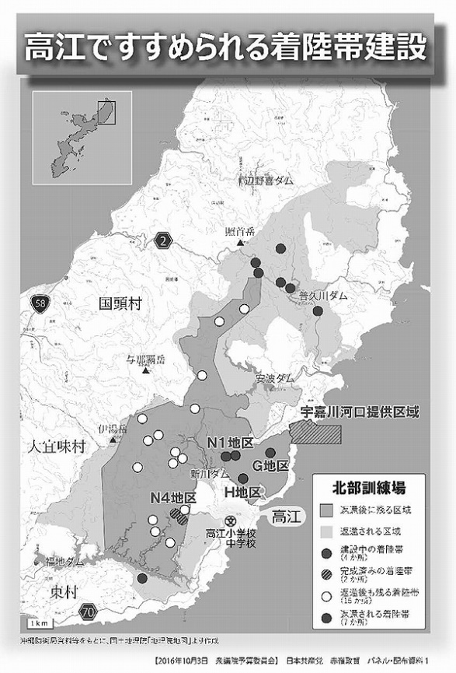
沖縄防衛局資料等をもとに国土地理院「地理院地図」から作成
沖縄防衛局による騒音測定調査では､Ｎ4地区の2カ所の着陸帯が先行提供された１５年度は昼間の騒音発生回数は2988回､夜間は552回に及び､１２年度の回数(昼間465回､夜間102回)などと比較し急増(グラフ)｡琉球大学の渡嘉敷健准教授が東村内の小中学生に実施したアンケート(4月)では､７７%の児童･生徒がヘリの騒音が｢気になる｣と回答､｢授業に集中できない｣｢うるさくて寝られない､家の上は飛ばないでほしい｣と記述し､周辺住民からも｢寝ていた赤ちゃんが飛び起きる｣｢飛んだ後は､頭痛､吐き気がする｣などと悲痛な声が出ています｡
赤嶺 二つの着陸帯が完成しただけで、深刻な騒音被害が発生している。残り四つの着陸帯をつくれば、被害がいっそう拡大することは明らかだ。
首相 ４０００ヘクタールの返還は今まで陸上においては最大の面積。六つのヘリパッドは米側との約束であり、（返還を）実行するためには（建設を）やらざるを得ない。騒音等が軽減するよう最大限努力をしながら、米軍とも緊密に連携していく。
赤嶺 問題は、４０００ヘクタールが返ってくるから、騒音の被害が拡大する地域があっても仕方ないという政府の考えだ。こんな日米外交のあり方はおかしい。
工事計画相次ぐ変更 自然環境に重大な影響
さらに赤嶺氏は、政府がヘリパッド建設にかかわる環境アセスの評価を早期に完成させるために都合よく変更し、自然環境に重大な影響を及ぼしていることを批判しました。
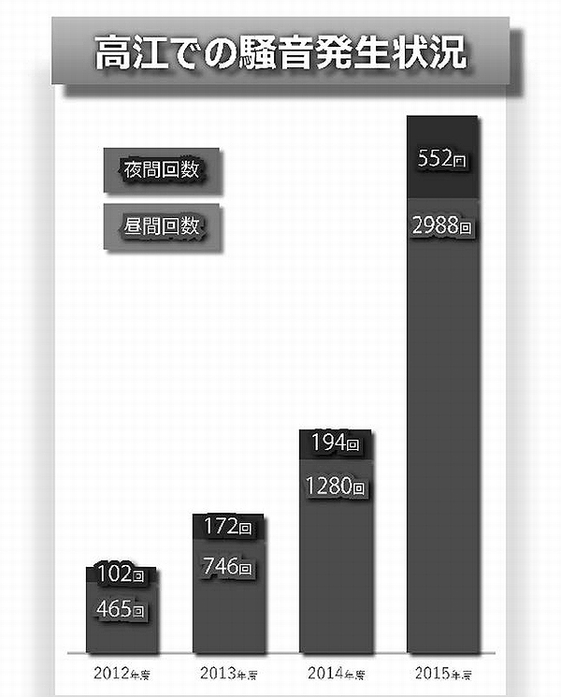
沖縄防衛局による高江区牛道集落での騒音測定結果から作成。昼間（７時から１９時まで）夜間（１９時から７時まで）の騒音（６０デシベル以上）発生回数、2015年度は暫定値
赤嶺 当初、工事の進め方について、動物への影響を少なくするため「１地区ずつ行う」としていたのに、７月の修正版では「３地区同時に行う」と変更した。「大きな影響はない」と述べたが、環境の専門家から疑問の声が上がっている。
深山延暁防衛省地方協力局長 一日も早く可及的速やかな工事方法をとりたいということで提出した。
赤嶺 ９月に出した修正版では、資材運搬のために使うとしていた工事用モノレールを中止し、代わりに３７００本以上の樹木を伐採して、工事用道路を整備する計画に変更した。工事に合わせて都合よく（アセス）評価を変えるのは許されない。
防衛省地方協力局長 計画していた道路の一部での工事用車両の通行に反対の方もいる。通行が困難な状況がさらに悪化していることを踏まえ、工事用道路を整備することにした。できる限り環境に対する影響がないように評価を考えた。
赤嶺 モノレールであれば木は伐採しなくて済んだ。自然に配慮しているという言い分は絶対に通らない。
赤嶺氏は、返還されるのは使用不可能な土地だと米海兵隊が認めていることをあげ、「移設条件を付けているから、２０年来、事態が進まない。移設条件をつけないで無条件で返還すべきだ」とただしました。

衆院予算委質疑要旨
３日の衆院予算委員会の質疑要旨は次の通り。
【北方領土交渉】
前原誠司氏（民進） （歯舞群島と色丹島の）２島先行返還はあり得るか。
安倍晋三首相 北方四島の帰属問題を解決して平和条約を締結していく考えに変わりはない。
前原氏 ロシアがウクライナ南部のクリミア半島を力によって現状変更したが、四島問題を解決するにあたって、法の支配が大事だという原則を曲げることはないか。
首相 原則を曲げることは考えていない。現状変更の試みは認めるわけにはいかないというのが日本の一貫した立場だ。それを率先して変えることはない。
前原氏 米国とどういう話をしながら四島問題を解決しようとしているのか。
首相 どう平和条約交渉を進めていくか（米側に）説明している。１２月のプーチン大統領訪日についても、基本的に了解されている。
下地幹郎氏（維新） １２月に（解決策を）決定してほしい。
首相 かつて（四島周辺）水域も旧ソ連側に取られ、日本漁民が拿捕（だほ）や銃撃された。島だけでなく水域も含めて考えていかなければならない。
【慰安婦問題】
小川淳也氏（民進） 日韓合意に基づいて韓国政府が設立した財団が、首相からの「おわびの手紙」を求めている。
首相 合意内容を両国が誠実に実行していくことが求められている。（合意）内容の外であって、毛頭考えていない。
【宿営地共同防護】
笠井亮氏（共産） 宿営地の共同防護など新任務を国連平和維持活動（ＰＫＯ）部隊に与えて、自衛隊員が誤って民間人を撃つ可能性もある。
首相 共同訓練を行い、何かあれば共同して対処できるようになれば、より安全に効率的に宿営地を守れるのは自明だ。自衛隊が円滑かつ安全に活動を実施できるようになる。
笠井氏 南スーダンでの（新任務）発動は中止すべきだ。
首相 現地情勢や訓練の進捗（しんちょく）状況等を慎重に見極め、総合的に検討する。
【築地市場移転】
笠井氏 食の安全安心への日本の姿勢が問われている。
首相 （東京都の）豊洲市場における食の安全性の確保は、まず市場開設者である都が責任を持って対応することが必要だ。
【普天間移設】
下地氏 米軍普天間飛行場（沖縄県）の名護市辺野古移設をめぐる訴訟（の結果次第）では押し切る考えか。
首相 法治国家として、翁長雄志知事が確定判決に反する行動を取ることはあり得ない。（時事通信2016/10/03-20:50）

首相 憲法改正の建設的な議論進むことに期待
NHK10月3日 18時55分
安倍総理大臣は、衆議院予算委員会の基本的質疑で、憲法改正の発議に向けて国会の憲法審査会で、どの条文を改正すべきか建設的な議論が進むことに期待を示しました。
この中で共産党の笠井国会対策副委員長は、政府が１１月に南スーダンに派遣される見通しの自衛隊の部隊に対し、安全保障関連法に基づく新たな任務の「駆け付け警護」などを付与するかどうか判断するとしていることに関連して、「隊員の生命に危害が及ぶことも現実に起こりうる。任務は付与せず、撤退すべきだ」と求めました。
これに対し、安倍総理大臣は「いかなる任務を付与するかは、現地の情勢や訓練の進捗（しんちょく）状況等を慎重に見極めながら、総合的に検討していく。『駆け付け警護』はＰＫＯ参加５原則が満たされることなどを大前提としたうえで、あくまでも安全を確保しつつ対応できる範囲内で行う」と述べました。
また、他国の部隊とともに武器を使って宿営地を守る「宿営地の共同防護」の任務を付与するかどうかについて、「この任務が付与されれば、あらかじめ共同防護するための共同訓練にも参加できるようになり、より安全に効率的に宿営地を守れるのは自明だ」と述べました。
憲法改正「国会で努力をしていくのは当然」
日本維新の会の下地国会議員団政務調査会長は「憲法が７０年間変わらないというのは正しい選択ではない。わが党は教育の無償化などの項目を準備しており、自民党も憲法審査会では項目を絞って出すべきだ」と求めました。
これに対し、安倍総理大臣は「改憲は自民党の立党の党是といってもよく、この国会でも努力をしていくのは当然だ。憲法改正は国会が発議し、最終的に国民投票において国民が決めるものだ。基本的に国民投票に付す場合は、逐条的に行っていくわけであり、建設的な議論が行われ、収れんされていくことを期待したい」と述べました。
ただ、安倍総理大臣は「どこをいつまでになどは、党の方に任せたい。党は憲法改正草案としてすべて示しているが、すべてを『どん』と出すことは考えていないのではないか」と述べました。
慰安婦問題「書簡は毛頭考えていない」
一方、慰安婦問題をめぐって、韓国内で安倍総理大臣から元慰安婦たちへ書簡を送ることを期待する声が出ていると指摘されたのに対し、安倍総理大臣は「合意した内容を日韓両国が誠実に実行していくことが、今求められている。指摘されたことは合意内容の外であり、われわれは毛頭考えていない」と述べました。
年金制度改革「不安あおってはならない」
また、安倍総理大臣は年金支給額の伸びを物価や賃金の上昇より低く抑えるマクロ経済スライドの強化などを盛り込んだ、年金制度改革の関連法案について、「物価が上がった場合でも支給額を引き下げることがある『年金カット法案』だ」と批判されたのに対し、「物価に合わせてスライドさせたいのは当然だ。ただ、年金を支える現役世代と年金受給世代との不公平の問題もあり、支え手の負担能力に応じて、やらざるをえなかったものだ。年金は年金保険料と給付の額のバランスを常に考えていく中で成り立っており、不安をあおってはならない」と反論しました。
埋め立て承認めぐる裁判「最高裁の判断に注目」
このほか安倍総理大臣は、アメリカ軍普天間基地の移設先とされる名護市辺野古沖の埋め立て承認をめぐる裁判で、沖縄県が上告したことについて、「最高裁判所の判断に注目したい。和解の内容は司法の判断が示された場合、国と沖縄県の双方がただちに判決に従うことは当然として、その後も誠実に対応するというものだ。法治国家として、翁長知事が確定判決の内容や趣旨に反する行動を取ることはありえないと考えている」と述べました。
北方領土交渉「水域含めて当然考える」
さらに、安倍総理大臣は北方領土交渉をめぐって、「領土の面積だけでなく、周辺の水域の広さも考慮すべきだ」と指摘されたのに対し、「この水域では今まで多くの漁民が拿捕（だほ）、銃撃され、多くの方々が命を落としたのも事実だ。そういう意味では、島だけではなく水域を含めて当然、考えなければならない」と述べました。

安倍首相、宿営地防護は安全＝豊洲市場「都が責任」－衆院予算委
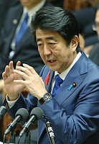
衆院予算委員会で答弁する安倍晋三首相＝３日午後、国会内
安倍晋三首相は３日の衆院予算委員会で、安全保障関連法に基づき、国連平和維持活動（ＰＫＯ）部隊に付与する「宿営地の共同防護」について、他国軍との共同訓練を入念に行えば、「自衛隊が円滑かつ安全に活動を実施できるようになる」との認識を示した。
新たな任務となる宿営地の共同防護は、１１月に南スーダンＰＫＯに派遣予定の陸上自衛隊部隊への付与が想定されている。首相は任務付与について「現地情勢や訓練の進捗（しんちょく）状況等を慎重に見極め、総合的に検討する」と重ねて強調した。
その上で、宿営地の共同防護について「共同訓練を行い、何かあれば共同して対処できるようになれば、より安全に効率的に宿営地を守れるのは自明だ」と説明した。
東京都の豊洲市場（江東区）の地下水から環境基準を上回るベンゼンとヒ素が検出された問題では、「豊洲市場における食の安全性の確保は、まず市場開設者である都が責任を持って対応することが必要だ」と述べ、都の対応を見守る考えを示した。いずれも共産党の笠井亮氏への答弁。
首相はロシアとの北方領土交渉に関し、「かつて（北方四島周辺）水域も旧ソ連側に取られ、日本漁民が拿捕（だほ）や銃撃された。島だけでなく水域も含めて考えていかなければならない」と述べ、返還で排他的経済水域（ＥＥＺ）が拡大すれば漁業権の確保も課題となるとの考えを示した。日本維新の会の下地幹郎氏への答弁。
米軍普天間飛行場（沖縄県）の名護市辺野古移設をめぐる県側との訴訟に関しては、「法治国家として、翁長雄志知事が確定判決に反する行動を取ることはあり得ない」と同氏をけん制した。（時事通信2016/10/03-19:54）

総立ち拍手は作為的＝野田民進幹事長
民進党の野田佳彦幹事長は３日の記者会見で、安倍晋三首相の衆院本会議での所信表明演説中に自民党議員が総立ちで拍手したことについて、「どう見ても官邸筋と自民党国対筋が相談しながら進めたことは十分考えられる」と述べ、作為的だと指摘した。自民党は野党側に「自然発生的に起こった」と説明している。
共産党の小池晃書記局長も会見で総立ち拍手に触れ、「立法府を自分の配下のものであるかのような考え、姿勢が目立つ」と首相を批判した。（時事通信2016/10/03-17:58）

「宿敵」長妻氏に反論、首相が激高…衆院予算委
読売新聞2016年10月03日 20時38分
安倍首相が３日の衆院予算委員会で、質問に立った民進党の長妻昭氏への反論で激高する場面があった。
首相は、長妻氏が自民党憲法改正草案を巡る首相答弁について、「谷垣（禎一・自民党）総裁の時に作ったものだから、『僕ちゃん知らない』というふうに聞こえた」と批判すると、「全く言っていないことを言ったかのごとく言うのはデマゴーグ（扇動政治家）の典型例だ」と激しく反論した。
さらに「そういうことばかり言っているから……」と民進党批判を展開しかけたが、「まあ、それ以上（批判しないほうがいい）」との声が飛んだため、自制した。
長妻氏は第１次安倍内閣時代に「消えた年金」問題を追及し、首相退陣につなげた経緯があり、自民党幹部は「『宿敵』との論戦でヒートアップしたのだろう」と語った。

産経新聞2016.10.3 11:55更新
【衆院予算委】「僕ちゃん知らない、言ってない」「デマゴーグだ！」安倍首相が民進・長妻昭前代表代行の憲法改正をめぐる質問に激怒
安倍晋三首相は３日の衆院予算委員会で、民進党の長妻昭前代表代行の質問に対し「デマゴーグだ」などと激怒した。
長妻氏は自民党の憲法改正草案で基本的人権を規定した憲法９７条が削除されている点を指摘し、「人権が制約されるのではという懸念が広がる。自民党の責任者として、なぜこういう草案を出したのか」とただした。
首相は長妻氏を指さし「大変な事実誤認がある。谷垣禎一総裁の時に世に出した。（国民に）誤解をされる。国民が心配しているというが、われわれは草案を示して４回の選挙で、みなさんよりは圧倒的に勝利を収めている」と反論した。
これに対し長妻氏は「谷垣総裁の時に作ったものだから、僕ちゃん知らないよというふうに聞こえた。われわれも代表が代わっても政策は継続する」と再反論した。
これには首相は「谷垣総裁の時に作ったものだから僕ちゃん知らない、と一言でも言いました？ まったく言っていないのに言ったように言うのはデマゴーグの典型例だ」と激高。その上で、「全大臣が平成２８年度補正予算案に答えるためにいる。（憲法改正については）憲法審査会でやっていただくべきだ」と注文を付けた。
しかし長妻氏は「予算を執行する責任者は首相だ。予算審議はするが、予算執行するときに人権侵害されたら困る。人権に対しどういう理解をしているのかを問うのも重要な使命だ」と主張した。
首相は「また、単なる誹謗中傷をした。予算執行にあたり人権を無視して執行するかもしれないと。われわれ（閣僚）は（基本的人権を守るという）憲法順守の義務を負っている。憲法違反をして予算執行することはあり得ない。あり得ないことをあり得るように言うのはデマゴーグだ」と声を荒らげた。さらに首相は「そういうことばっかし言っているから…」と続けようとしたところで、菅原一秀理事（自民）に「それ以上は」と制止された。

憲法論議、避ける安倍首相＝民進は稲田氏に照準－衆院予算委
３日の衆院予算委員会で、民進党は憲法改正問題を取り上げ、安倍晋三首相に論戦を挑んだ。しかし、首相は同党が自身の憲法観を「立憲主義に反する」と批判してきたことを警戒、具体論への深入りを徹底して避けた。同党は、稲田朋美防衛相が安全保障政策には疎いとみて、野党時代の発言を根拠に「資質に問題あり」と印象付けようとも試みたが、決め手を欠いた。
民進党の長妻昭前代表代行は、自民党の憲法改正草案で、基本的人権を保障した１１条から「現在および将来」の文言が削られている点に着目し、「『より人権が制約されるのではないか』と懸念が広がるのも無理はない」と指摘、首相に説明を迫った。
これに対し、首相は「われわれはまさにこれをお示しして、４回選挙で圧倒的に勝利を収めている」と強調。自民党が２０１２年衆院選以降、国政選挙で４連勝していることを踏まえ、改憲草案に国民の理解は得られているとの認識を示した。
長妻氏は「自民党草案は国民を縛る憲法だ」との批判に、首相が「デマゴーグ」と反論した過去の答弁を持ち出し、「説得力のある説明を拒否してデマゴーグと言うのはフェアじゃない」とかみついたが、首相は「基本的人権については全く立場は変わらない。逐条的にどうなのかは憲法審査会でご議論いただきたい」とかわし続け、議論はすれ違いに終わった。
一方、前原誠司元外相は、稲田氏が野党時代、沖縄県・尖閣諸島への自衛隊配備の必要性に触れた質問を取り上げ、防衛相としての見解をただした。だが、政府は中国との軍事衝突を招きかねないとして自衛隊配備には慎重で、稲田氏は一転、「現時点で配備は検討していない」「個人的見解についてこの場で言うのは控えたい」などと守りの答弁を繰り返した。
見かねた首相が「野党議員のときに強く言うことは、政府の交渉力を高めるという考え方もある」とかばうと、前原氏は「能力もバランス感覚もない人を防衛相に据えたことは、大いに問題ありだ」と決め付けたが、時間切れに終わった。（時事通信2016/10/03-17:02）

首相、稲田氏かばう 予算委答弁で横から助け舟
東京新聞2016年10月4日 朝刊
安倍晋三首相が三日の衆院予算委員会で、過去の発言を野党に追及されている稲田朋美防衛相に対し、答弁で助け舟を出すなどしてかばう場面があった。
民進党の前原誠司元外相は、自民党が野党当時に雑誌で稲田氏が「米軍が日本に駐留する一番の理由は米国の利益であって、日本を守るためではない」と発言していたことを指摘。日本の防衛に日米同盟が不可欠な理由を聞いた。
答弁席に向かう稲田氏に、首相は着席したまま「打撃力だね、打撃力」と声を掛け、他国から武力攻撃を受けた際に反撃する米国の「打撃力」が答えの一つだと助言した。答弁で、稲田氏は「打撃力も重要だ」と付け加えた。
自民党が野党当時の国会質問で、稲田氏が沖縄県の尖閣諸島に自衛隊を配備して実効支配を強めるべきだと主張していた点についても、前原氏は「できる立場になった」と防衛相としての見解を聞いた。
稲田氏は「現時点で、配備は検討していない」と答えた。答弁で、首相は「野党の時に強く言うことは、政府の交渉力を高めることにもつながるという考え方もある」と弁護した。
前原氏は「首相は甘い。こんなバランス感覚のない人を防衛相に据えたのは大いに問題だ」と批判した。 （古田哲也）

民進・野田氏「改憲議論避ける首相答弁は不自然」
朝日新聞デジタル2016年10月3日23時51分
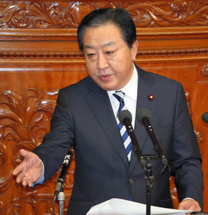野田佳彦氏
■野田佳彦・民進党幹事長
安倍（晋三）首相は答弁のなかで、（自民党）憲法（改正）草案の中身に関わる話になると、言及を避けようとする。「（衆院）憲法審査会で議論すればいいのではないか」というスタンスで、真正面からきちっと答えようとしていないところに違和感がある。
細かい１条１条チェックするということは我々もしないが、ベースになる草案のベースとなる条文について見解を問うのは当然のこと。これまでの予算委員会においても、憲法に関してはあらゆる角度で活発な議論が行われてきた。それを、「憲法審査会で議論すべきだ」と。予算委員会ではこういう議論をすべき（ではない）と誘導されている。（安倍氏は）立法府の長ではない。三権分立の観点からも、あの答弁の仕方は不自然だ。（国会内での記者会見で）

補選共闘、週内に結論＝野田民進幹事長
民進党の野田佳彦幹事長は３日の記者会見で、衆院東京１０区、福岡６区両補選（１１日告示、２３日投開票）での野党共闘について、「与党対野党がシンプルに戦う構図が大事だ。そうなるために今週中には結論を出す努力をしていきたい」と述べ、週内の候補一本化を目指す考えを示した。
両補選では民進、共産両党がともに公認候補を決めているが、共産党が取り下げる方向で調整が進んでいる。同党の小池晃書記局長は３日の会見で「最終的な協議の段階だ。安倍政権に対して野党が統一候補という形で一致して立ち向かう選挙にしなければならない。速やかに結論を出したい」と語った。（時事通信2016/10/03-17:35）

野田氏、野党共闘「週内に結論」 衆院ダブル補選で
共同通信2016/10/3 17:38
民進党の野田佳彦幹事長は3日の記者会見で、11日告示の衆院東京10区、福岡6区のダブル補欠選挙で競合する共産党との候補者調整について、今週中に結論を出す意向を示した。「与野党がシンプルに戦う構図に持っていくことが大事だ。今週中に結論を出すよう努力したい」と述べた。
過去の衆院補選に触れて「限られた地域で投票率が高くならない傾向の中で、局地的に組織力を展開する選挙だ。旧民主党のころから厳しい戦績だった」と説明し、野党共闘の実現が望ましいとの考えを示した。

民進幹事長、候補者一本化「週内に結論」 衆院補選
日経新聞2016/10/3 20:24
民進党の野田佳彦幹事長は３日の記者会見で、衆院東京10区、福岡６区の両補欠選挙（11日告示、23日投開票）での共産党との候補者一本化について、週内に結論を出す考えを示した。「与党と野党がシンプルに戦う構図に持っていくことが大事だ。今週中に結論を出すよう努力する」と述べた。両選挙区では民進、共産両党が公認候補を擁立している。
共産党の小池晃書記局長は３日の記者会見で「最終的な協議の段階だ。安倍政権に野党が統一候補という形で一致して立ち向かう選挙にしなければいけない。速やかに結論を出したい」と述べた。

民進 野田幹事長 衆院補選で共産党と候補一本化を
NHK10月3日 17時33分
民進党の野田幹事長は記者会見で、今月行われる衆議院の補欠選挙について、「与党対野党でシンプルに戦う構図に持って行くことが大事だ」と述べ、速やかに共産党と候補者の一本化で合意を得たいという考えを示しました。
この中で野田幹事長は、今月１１日に告示される衆議院東京１０区と福岡６区の補欠選挙について、「衆議院選挙と２議席を争う補欠選挙では性格が違う。今回の補欠選挙は政権取りには結びつかず、野党のチェック機能が深まるという位置づけだ」と指摘しました。
そのうえで、野田氏は共産党などとの野党連携について、「与党対野党でシンプルに戦う構図に持って行くことが大事だ。そのために、今週中には結論を出すように努力したい」と述べ、速やかに共産党と候補者の一本化で合意を得たいという考えを示しました。
共産 小池書記局長「速やかに結論出したい」
共産党の小池書記局長は記者会見で、「補欠選挙については、選挙協力をしていく方向性は確認されており、最終的な協議の段階だ。安倍政権に対して、野党が統一候補という形で一致して立ち向かう選挙にしないといけない。『安全保障法制、戦争法の廃止、立憲主義の回復、安倍政権のもとでの憲法改悪反対』という旗印の下、速やかに結論を出したい」と述べました。

衆院補選 民進候補に一本化へ…共産、取り下げで調整
毎日新聞2016年10月4日 07時30分（最終更新 10月4日 09時37分）
民進、共産両党は３日、衆院東京１０区、福岡６区両補選（１１日告示、２３日投開票）で、いずれも民進党公認候補者に一本化する最終調整に入った。共産党は既に発表した公認候補予定者を近く取り下げる。両党関係者が明らかにした。
民進党の野田佳彦幹事長は３日の記者会見で「与党対野党でシンプルに戦う構図に少なくとも持っていくことが大事だ。今週中には結論を出すように努力をしていきたい」と強調。共産党の小池晃書記局長も「選挙協力していく方向性は確認されている。今、最終的な協議の段階」と述べた。両党は次期衆院選小選挙区でもできる限りの協力を行うことで合意しており、両補選では共産党が民進党に譲歩する形だ。社民、生活も支援する。
民進、共産、社民、生活４党は先月２３日の党首会談で補選と次期衆院選での選挙協力に向け、協議を開始することで一致していた。【朝日弘行】

二階・下村氏、小池知事と会談へ 補選で支援要請
日経新聞2016/10/4 10:19
自民党の二階俊博幹事長は６日、小池百合子東京都知事と都内で会談する。23日投開票の衆院東京10区補欠選挙を巡り、党公認で出馬する若狭勝衆院議員の支援を要請する。会談に同席する党幹事長代行の下村博文・東京都連会長が４日、記者団に明らかにした。
若狭氏は７月の都知事選で都連の方針に反して小池氏を応援し、二階氏から厳重注意処分を受けた。４日の都連会合では、補選で若狭氏を応援すると一致した。

しんぶん赤旗2016年10月4日(火)
新潟県知事選 原発再稼働・ＴＰＰが争点 米山候補勝利に向けて全力 小池書記局長が会見
日本共産党の小池晃書記局長は３日の会見で、１６日投票の新潟県知事選で原発再稼働やＴＰＰ（環太平洋連携協定）問題が大争点となっていることをあげて、「きわめて重要な選挙だ」と強調し、市民と野党の統一候補・米山隆一氏の勝利に向けて全力をあげると表明しました。
小池氏は「最大の争点は柏崎刈羽原発の再稼働問題だ」と指摘。東京電力柏崎刈羽原発は福島第１原発と同じ沸騰水型の世界最大の原子炉で、現職の泉田裕彦知事は“福島事故の総括なくして再稼働の議論なし”という旗を掲げてきたことを紹介し、「この泉田県政を米山氏は継承することを公約に掲げている。これは新潟県政にとどまらず、柏崎刈羽で原発事故が起これば、関東・甲信越だけではなく、日本中に大損害を与えることになるわけで、（同原発の再稼働問題は）国民的な課題だ」と述べました。
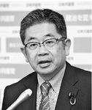
（写真）記者会見する小池晃書記局長＝３日、国会内
小池氏はまた、ＴＰＰに関して、輸入米の価格偽装が発覚した問題について「まさに米どころ新潟を直撃する問題だ」と指摘。米山氏が“ＴＰＰから、新潟の米と農業を守る”と訴えていることを紹介しました。
小池氏は、２日に自ら新潟市で街頭演説に立ったことにもふれ、「かなり足を止める市民も多い。関心が高いというのが実感です」と表明。今回の知事選では米山氏を推す野党共闘に民進党が加わっていないことについて記者から問われた小池氏は、「民進党の国会議員も（米山氏）応援に駆けつけている。市民も本当に野党が力を合わせてほしいということを強く望んでいるし、民進党にも、ぜひ野党の共闘に加わってもらい、一緒にたたかっていくことを希望したい」と語りました。

「１月解散」受けて立つ＝中道政治が目標－民進・蓮舫氏
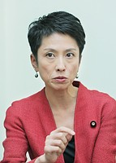
インタビューに答える民進党の蓮舫代表＝３日午後、国会内
民進党の蓮舫代表は３日、国会内でインタビューに応じ、安倍晋三首相が来年１月に衆院解散・総選挙に踏み切るとの見方が与党内で広がっていることに関し、「いつ解散があってもいいように戦う姿勢は整えている」と述べ、受けて立つ覚悟を示した。民進党が目指す方向性については、中道政治を掲げた。
〔写真特集〕蓮舫氏～タレントから大臣、そして？～
蓮舫氏は、１月解散を視野に党の態勢を整備する考えを強調。ただ、「１票の格差」是正のための衆院区割りが行われる前の解散が望ましいとの自民党幹部の発言については、「看過できない。最高裁、国会の努力、全てを無に帰す発言だ」と批判した。自身の衆院くら替えについては「覚悟はしている」と重ねて意欲を表明した。
民進、共産など野党４党の衆院選協力に関しては、「有権者が選びやすい、与党対野党というシンプルな構図ができるのであれば、それは否定するものではない」と述べ、候補の一本化が望ましいとの認識を示した。
蓮舫氏は民進党が目指す政治スタンスについて、「右でも左でもない分厚い中道だ。今の政権が相当ライトウイングを広げているので、それに対して幅広くレフトというのを示す許容の広さも持っている」と説明。憲法改正については「最優先事項とは位置付けていない」と述べ、党内論議を慎重に進める考えを示した。 （時事通信2016/10/03-16:55）

蓮舫民進代表インタビュー要旨
民進党の蓮舫代表のインタビュー要旨は次の通り。
－衆院東京１０区、福岡６区両補選の野党候補の調整状況は。
最終調整を行っている。そう遠くない時期に（野党候補一本化の）シンプルな構図になるのかどうなのかも含めてお伝えすることができる。
－来年１月の衆院解散が取り沙汰されている。
いつ解散があってもいいように戦う姿勢は整えている。自民党の下村博文幹事長代行が「１票の格差」是正のための衆院区割りが行われる前の解散が望ましいと発言した。看過できない。最高裁、国会の努力、全てを無に帰す発言だ。
－次期衆院選での野党共闘は。
公党間の約束は枠組みとしては非常に重いので、基本的枠組みは維持する。有権者が選びやすい、与党対野党というシンプルな構図ができるのであれば、それは否定するものではない。
－蓮舫氏の次期衆院選での衆院くら替えは。
覚悟はしている。
－憲法改正論議にどのように臨むか。
最優先事項とは位置付けていない。社会保障、年金など国民の生活の底が抜けないようにする予算の在り方の議論が最優先だ。
－天皇陛下の生前退位について党内でどのような議論を始めるのか。
静かな形で、これまでの有識者会議の決定もあるので、そうした流れをしっかり押さえながらゼロから積み上げたい。
－代表として目指す民進党の立ち位置は。
右でも左でもない分厚い中道だ。今の政権が相当ライトウイングを広げているので、それに対しては幅広くレフトというのを示す許容の広さも持っている。
－対案路線を唱えている。
選択肢を示すことが、より多くの穏健な保守の人たちの賛同を得るための近道だと思う。（時事通信2016/10/03-17:45）

維新・下地氏「野党共闘は絶対にやらない」
朝日新聞デジタル2016年10月3日17時25分
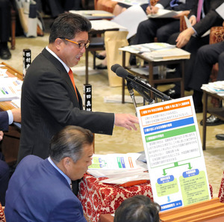
■日本維新の会・下地幹郎氏
党としての野望ですが、５年後をめどに政権をとりたいと思っています。安倍総理の３期９年おわったあと、次をねらっていきたい。そのためには、まず野党第１党にならなければいけない。野党共闘ということは絶対にやらない。まずは民進党を抜くことが一番の課題で、野党共闘したら、野党第１党になることを放棄したことになる。選挙においても、イデオロギーが全然ちがうのに一緒になって戦うことはあり得ない。（衆院予算委員会で）

衆院解散権縛られず＝選挙区割り周知期間で－菅官房長官
菅義偉官房長官は３日午後の記者会見で、衆院小選挙区の新たな区割りを反映させた公職選挙法改正後の周知期間中に安倍晋三首相の衆院解散権が制約されるかを問われ、「区割りにより解散権を縛られることはないと考えている」との見解を示した。
また、来年１月の解散論が与野党で取り沙汰されていることに関しては「首相の専権事項だ」と指摘。その上で「首相がやると言えばやる、やらなければやらない。首相自身が一番タイミングの良いときに考えることで、それ以上でもそれ以下でもない」と語った。
これについて首相は３日夜、自民、公明両党の国対幹部との会合で「その通りだ」と指摘した。
自民党の二階俊博幹事長も会見で、新たな区割りについて「そういう問題はなるべく整理して解決しておけば満点だが、それが解散を縛るものではない」と述べた。
一方、民進党の野田佳彦幹事長は会見で、自民党の下村博文幹事長代行が区割り見直し前の解散が望ましいと発言したことを取り上げ、「解散は首相が判断することだ。周辺が妙な解釈をして軽々に発言すべきでない」と批判した。（時事通信2016/10/03-21:02）

菅氏「首相がタイミング考慮」 下村氏の衆院解散発言で
共同通信2016/10/3 18:01
菅義偉官房長官は3日の記者会見で、来年1月の衆院解散の可能性に触れた自民党の下村博文幹事長代行の発言に関し「安倍晋三首相自身が一番タイミングのいい時を考える。それ以上でも以下でもない」と述べた。同時に「解散は首相の専権事項だ」と指摘した。
民進党の野田佳彦幹事長は同日の会見で「この種のことを与党幹部は軽々に発言すべきではない。もう少し、たしなみがあるべきなのではないか」と批判した。
下村氏は2日の民放番組で、首相が来年1月の通常国会冒頭で解散する可能性があるとの見方を示していた。

解散時期「新区割り実施に縛られず」 菅官房長官
朝日新聞デジタル2016年10月4日05時12分
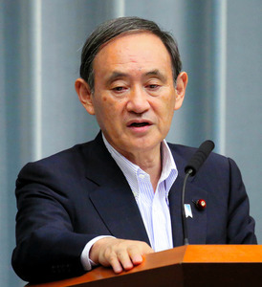菅義偉氏
■菅義偉官房長官
（新しい衆院小選挙区の区割りと解散権の関係を問われ）衆議院の解散というのは申しあげるまでもなく、総理の専権事項でありますから、総理がやると言えばやる、やらなければやらない。安倍政権というのは（衆院任期の）４年間を保証されるわけですから、その中で、総理ご自身が一番タイミングのいい時に考えられることで、それ以上でもそれ以下でもない。
区割りについては、公職選挙法の改正後に一定の周知期間を得て、新しい区割りが実施される。ただ、区割りにより、解散権を縛られることはないと考えています。あくまでも総理の専権事項であって、総理ご自身の判断によって、時期というのは決まると思います。（記者会見で）

二階氏、区割り見直し「解散縛るものではない」
読売新聞2016年10月03日 19時57分
自民党の二階幹事長は３日の記者会見で、衆院小選挙区の「１票の格差」是正のための区割り見直しについて、「問題はなるべく解決しておけば満点だが、それが解散を縛るものではない」と述べた。
格差是正が行われる前に安倍首相が解散・総選挙に踏み切っても問題はないとの認識を示したものだ。菅官房長官も同日の記者会見で、「区割りにより（安倍首相の）解散権を縛られることはない」と述べた。
格差が最大２・１３倍だった２０１４年１２月の衆院選を「違憲状態」とした最高裁判決（昨年１１月）を踏まえ、政府の審議会は来年５月２７日までに、小選挙区を６減らした新たな区割り案を首相に勧告することになっている。

自民 二階幹事長 区割り案勧告は首相判断に影響せず
NHK10月3日 15時45分
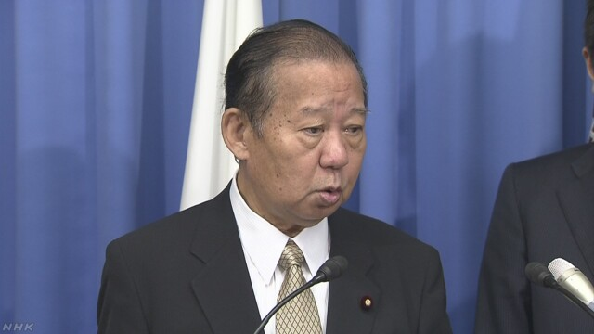
自民党の二階幹事長は記者会見で、衆議院の解散・総選挙に関連して、衆議院選挙の１票の格差を是正するために、来年５月までに行われる新たな区割り案の勧告は、安倍総理大臣の判断に影響しないという考えを示しました。
衆議院選挙の１票の格差を是正するため、政府の審議会は今月発表される、去年の簡易国勢調査の確定値に基づいて、小選挙区を６減らす「０増６減」の対象となる県を決めたうえで、来年５月下旬までに新たな区割り案を勧告することになっています。
これについて、自民党の二階幹事長は記者会見で、「衆議院の解散を縛るものではない。区割りの問題が解決されていなければ、解散できないということではない」と述べ、解散をめぐる安倍総理大臣の判断に影響しないという考えを示しました。
一方で、二階氏は「だからと言って、私が解散を奨励しているわけではない。今のところ解散については、安倍総理大臣からもひと言も聞いていない」と述べました。
民進 野田幹事長「軽々に発言すべきでない」
民進党の野田幹事長は記者会見で、「衆議院の解散は総理大臣が判断することだが、安倍総理大臣の周辺が妙な解釈をして、この種の発言をすることが多すぎる。『区割りの前になんとかしないといけない』と、与党の幹部が軽々に発言すべきではない。司法の判断をあまりにも軽んじた政局的な発言が多く、安倍政権は三権分立の基本が本当にわかっているのかと心配している」と述べました。
官房長官「総理大臣の専権事項だ」
菅官房長官は午後の記者会見で、「衆議院の解散は、言うまでもなく総理大臣の専権事項だ。安倍総理大臣がやると言えばやる、やらなければやらない。安倍政権は衆議院選挙が終わって４年間が保証されており、その中で安倍総理大臣が、いちばんタイミングがいい時を考えることで、それ以上でもそれ以下でもない」と述べました。
また、菅官房長官は、記者団が「新たな区割りのあと、周知期間を含め、解散権が一定期間制約されるという考え方があるがどう考えるか」と質問したのに対し、「区割りにより、解散権が縛られることはないと考えている。あくまでも総理大臣の専権事項であって、安倍総理大臣の判断によって時期は決まる」と述べました。

自民党大会 ３月開催、解散と関係ない…首相が否定
毎日新聞2016年10月3日 23時20分（最終更新 10月3日 23時20分）
安倍晋三首相は３日夜、自民党の竹下亘、公明党の大口善徳両国対委員長らと首相公邸で会食し、衆院解散の時期について「皆さんがいろいろ勘繰っているようだが、来年３月の自民党大会とは全く関係ない」と述べた。
党大会は１月開催が多いが、来年は３月５日に設定されたことで１月の衆院解散・総選挙の臆測が広がっており、この見方を否定した格好だ。【高橋克哉】

沖縄米軍施設返還、年内着手＝ヘリパッド移設前倒しへ
政府は３日、沖縄県の米軍北部訓練場（国頭村、東村）について、年内に一部返還手続きに着手する方針を固めた。当初、来春を目指していたヘリコプター着陸帯（ヘリパッド）の建設完了目標を年内に前倒しする。返還手続きに向けた動きを加速することで、沖縄の基地負担軽減に取り組む政府の姿勢を明確にしたい考えだ。
日米両政府は、１９９６年の沖縄に関する特別行動委員会（ＳＡＣＯ）最終報告で、北部訓練場の約半分に当たる約４０００ヘクタールの返還で合意。返還区域に点在するヘリパッドを存続する区域に移設することを条件とした。
安倍晋三首相は３日の衆院予算委員会で、北部訓練場の一部返還に言及。「陸上においては今までで最大の返還面積で、沖縄の米軍区域の約２割が返還される」と指摘し、基地負担軽減に資するとの認識を強調した。
ただ、移設先の周辺住民らが「新型輸送機オスプレイの飛行が常態化し、騒音被害も増える」などとして抵抗。政府は今年７月に全国から５００人規模の機動隊員を動員、滞っていた工事の再開に踏み切り、対立が激しくなっている。（時事通信2016/10/03-20:39）

沖縄県が上告理由書提出＝高裁判決破棄求める－辺野古訴訟
米軍普天間飛行場（沖縄県宜野湾市）の名護市辺野古移設をめぐる訴訟で、福岡高裁那覇支部の判決を不服として最高裁に上告していた沖縄県は３日、「基地建設は自治権侵害で憲法違反」などとする上告理由書を提出し、高裁判決を破棄するよう求めた。
県側の竹下勇夫弁護士は提出後、「地方自治法に関するさまざまな問題があり、最高裁が判断すべきだ。受理されることを期待する」と述べた。
県は上告理由書で、判決が普天間飛行場の被害を除去するには埋め立てを行うしかないとしたことに対し、「（高裁支部は）県の証人申請を全て却下しており、審理が尽くされていない」と主張した。（時事通信2016/10/03-18:59）

辺野古違法確認訴訟 沖縄県、上告理由書を提出
沖縄タイムス2016年10月3日 12:19
沖縄県名護市辺野古の新基地建設を巡る違法確認訴訟で、沖縄県は３日、翁長雄志知事の埋め立て承認取り消しを違法と判断した一審福岡高裁那覇支部判決を不服として、最高裁への上告理由書と上告受理申立理由書を高裁那覇支部に提出した。
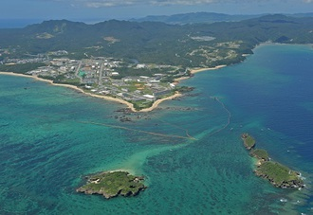
沖縄県名護市辺野古沖
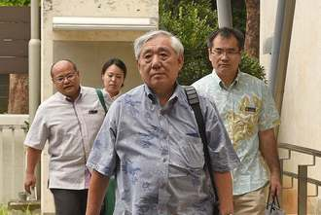
上告理由書と上告受理申立理由書を提出するため福岡高裁那覇支部に入る竹下勇夫弁護士（中央）ら＝３日、那覇市
高裁那覇支部は理由書を受け取り、理由や書類に不備がないと判断した場合、申し立てを最高裁に移す。
県は一審判決が憲法の保障する地方自治を侵害し、公有水面埋立法（公水法）の解釈を誤っていると主張。上告理由書で、憲法９２条などが保障する地方自治を根拠に、「県の同意がないまま、自治権の及ばない米軍基地を建設することは違憲だ」と指摘する。
上告受理申立の理由書では、一審が前知事の承認処分に、立ち入って審査していることを問題視。高裁判決は埋め立て承認・取り消しの裁量を都道府県知事に与える、公水法の解釈を誤っているなどと指摘している。

辺野古移設訴訟、沖縄県が上告理由提出 「判決は違憲」
朝日新聞デジタル2016年10月3日23時12分
米軍普天間飛行場（沖縄県宜野湾市）の名護市辺野古への移設計画をめぐる訴訟で、沖縄県は３日、最高裁に上告した理由を記した書類を福岡高裁那覇支部に出した。翁長雄志（おながたけし）知事が埋め立て承認取り消しを撤回しないのは違法、と判断した高裁那覇支部の判決には、憲法違反や法令解釈の誤りがあるとしている。
県の主張では、判決は、憲法が保障する地方の自治権を侵害しており、沖縄に米軍基地が集中する中、新たな基地が建設されれば、「基地の過重負担が将来にわたって固定化される」とし、民意に反して建設を強行することは違憲だとしている。
また、埋め立ての承認は知事が判断することなのに、裁判所が適合性を判断したのは、公有水面埋立法の解釈を誤っている、とも主張している。

しんぶん赤旗2016年10月4日(火)
辺野古違法確認訴訟 一審、憲法解釈に誤り 沖縄県が上告理由書提出
沖縄県は３日、同県名護市辺野古への米軍新基地建設の是非をめぐって国と争う違法確認訴訟で、最高裁への上告理由書と上告受理申立理由書を福岡高裁那覇支部へ提出しました。この中で県は、辺野古新基地建設を容認した高裁判決について、地方自治を保障した憲法９２条などの「解釈を誤ったもので、破棄は免れない」と主張しました。
県は９月２３日に同高裁による判決を全面的に不服として上告を提起。二つの理由書の提出は、上告手続きの一環で、判決に対する見解をまとめたものです。
上告理由書は、高裁判決が辺野古新基地について既存の米軍基地内への「移設」であり、基地面積の縮小によって負担軽減になるとした点について、「沖縄における基地被害や過重負担の実態を完全に無視した、屁（へ）理屈に等しい」と反論。「これだけの県民の民意を制圧し、新基地建設を行うことは、沖縄県の自治権を侵害していることは明らかだ」と、辺野古新基地が憲法９２条違反にあたると改めて主張しています。
上告受理申立理由書では、判決が翁長雄志知事の埋め立て承認取り消し処分ではなく前知事の承認処分に立ち入って審査したことなどを挙げ、「種々の最高裁判例違反、法解釈の誤りが認められる」と指摘。「ほとんどが憲法の三権分立や地方自治の本旨に関わってくる問題をはらんでいる」として、地方自治法上初めてとなる裁判をめぐり最高裁が明確な判断を下す必要があると求めました。

ベンゼン「推移見守る」 専門家会議座長
日経新聞2016/10/3 23:39
東京都が豊洲市場（江東区）で実施した地下水のモニタリング調査で、環境基準を超すベンゼンなどを検出した件について、土壌汚染対策を検討する専門家会議の平田健正座長（放送大学和歌山学習センター所長）は３日、「一時的な上昇で判断せず、今後の推移を見守る」とのコメントを発表した。東京都は同日から毎日、地下水の水位を測定し公表する。
コメントは平田氏が卸業者らに向けて公表した。都が９月29日に結果を発表した第８回の調査では、ベンゼンやヒ素は環境基準を上回ったが、コメントでは「健康に影響するものではない」とした。10月中にも開く同会議の初会合で、地下水濃度の推移や今後の対応について協議する。
水位の測定は市場の用地内にある21カ所の観測用井戸で、平日の午前９時と午後５時に実施する。４日以降、毎日午前11時に前日の測定結果を中央卸売市場のホームページ上で公表する。

豊洲市場の基準超ベンゼン 専門家会議座長「推移見守るべき」
東京新聞2016年10月3日 夕刊
東京都が開設する豊洲市場（江東区）で定点観測している地下水から、基準値を上回る有害物質のベンゼン、ヒ素が検出された問題を受け、同市場の土壌汚染対策を検討する専門家会議座長の平田健正（たてまさ）・放送大学和歌山学習センター所長が三日、市場関係業者の九団体に対し、「一時的な上昇をもって判断するものではなく、今後の推移を見守るべきと考えている」との見解を文書で配布した。
座長コメントでは「土壌汚染を浄化した場合、対策実施後に地下水中の汚染物質濃度が変動しながら低下していくことはよくある現象」と説明。現在は濃度の推移を確認している状況で、今後の専門家会議で対応を審議するという。
都によると、豊洲市場では地下水を飲用に使うことはない。小池百合子知事は来年一月に判明する調査結果を待って、安全性に関して専門家の意見を聴く意向を示している。

しんぶん赤旗2016年10月4日(火)
築地市場の豊洲移転問題 国の対応問う 経過報告し審議やり直しを
３日の衆院予算委員会で質問に立った笠井議員は、築地市場（東京都中央区）の移転先とされている豊洲新市場（同江東区）の建物下で土壌汚染対策の盛り土が行われていなかった問題で、国の対応を問いました。
笠井氏は、２００７年の質問主意書（笠井氏提出）に当時の福田康夫内閣が、食の安全性確保などに万全の対策を講じ、消費者などへの十分な説明を行い理解を得るよう、国から東京都に求めているとの答弁書を出したことを示し、「安倍内閣としても立場は変わらないか」と質問。安倍晋三首相は「そういうことだ」と認めました。
豊洲市場への移転には農水相の認可が必要です。認可には国が策定する中央卸売市場整備計画への適合が要件となっています。「新設市場―豊洲」を盛り込んだ整備計画の策定にあたって農水省は、食料・農業・農村政策審議会に意見を求め、了承を得ています。
笠井氏は、建物地下に盛り土が行われず空洞だったことを「農水省はいつ知ったのか」と質問。山本有二農水相は「報道によって情報を得た」と答えました。
笠井氏は、審議会に「盛土を行う」とする都作成の資料が提出されたことを挙げ、「都の説明は虚偽だった。審議会の答申の前提が崩れている」と指摘。「農水相として直ちに審議会開催を求め、経過を報告し、審議をやり直してもらうのが筋ではないか」と迫りました。
さらに笠井氏は、１１年の審議会で山口範雄部会長（味の素株式会社会長）から、移転を整備計画に記載するにあたっては、都が土壌汚染対策を行い、認可申請の段階で卸売市場法に定める認可基準に合致するための対策をとることが前提であり、「都の対策が認可基準に合致しなければ整備計画の対象から外れることを明確にすべき」だとの意見が出ていたことに触れ、「部会長の意見は重い。豊洲への移転計画を『中央卸売市場整備計画』の対象から外すべきだ」と求めました。
東京都の豊洲市場用地・土壌汚染対策（概略図） 農水省審議会（２０１６年３月２５日）提出資料
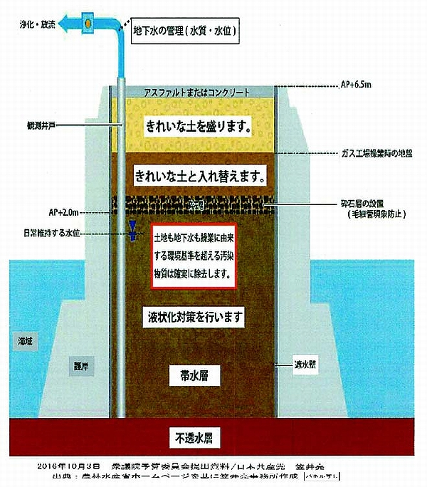

核禁止交渉の是非討議 国連、駆け引き本格化へ
共同通信2016/10/4 00:32
【ニューヨーク共同】国連総会第1委員会（軍縮）は3日、ニューヨークの国連本部で、軍縮問題の討議を始めた。「核兵器禁止条約」制定を目指すオーストリアなど非核保有国6カ国が提出した、2017年の条約制定交渉開始に向けた総会決議案が採択されるかが最大の焦点となる。
同決議案はほかにブラジル、メキシコ、南アフリカ、ナイジェリア、アイルランドが共同提案。採択されれば国連で初の核兵器禁止条約交渉となるが、決議案に反対する核保有国は賛成派の切り崩しに動きだしており、今月下旬以降とみられる採決を視野に、今後駆け引きが本格化する。

しんぶん赤旗2016年10月4日(火)
核兵器禁止へ行動計画 ＩＰＢ世界会議採択 抜本軍縮訴え
【ベルリン＝島崎桂】ドイツの首都ベルリンで開かれていた「軍縮を！ 平和の機運をつくるために 世界会議」（ＩＰＢ＝国際平和ビューロー主催）は２日、抜本的な軍縮や社会的政策の拡充、核兵器禁止条約の推進など「戦争のない世界」に向けた行動計画を採択し、閉会しました。
世界約８０カ国、１０００人以上の平和団体代表らが参加。３日間にわたる議論の中、市民運動や労働運動、教育、環境など各分野から平和実現への提案が行われました。
日本からは、原水爆禁止日本協議会（日本原水協）や日本原水爆被害者団体協議会（日本被団協）の代表らが出席。原爆展や被爆証言、「ヒバクシャ国際署名」を通じて核兵器や戦争がもたらす悲劇を訴えました。
ニューヨークで開催中の国連総会で核兵器禁止条約の交渉開始が焦点となる中、行動計画は「核兵器を禁止する法的措置の早期実現」を要求。「ヒバクシャ国際署名などを通じ、核兵器の人道的影響を伝え広げる」よう求めています。
軍事予算の削減では、支出先の「大胆な移行」を求め、貧困対策や雇用創出、気候変動対策、移民・難民への人道的支援を強めるよう呼びかけました。
欧米諸国で相次ぐテロへの対策では、宗教的非寛容や社会的不公正、各地の紛争など「問題の根幹」を解決する必要性を指摘。「軍事的方策でテロを克服できると考えるのは誤りだ」としています。
ＩＰＢのライナー・ブラウン共同会長は、会議を通じて得た「少しでも多くの希望や勇気、決意」を手に、「それぞれの国の街頭に繰り出し、戦争の歴史を終わらせよう」と激励。賛同を示す盛大な拍手の中、会議は幕を閉じました。

名張毒ぶどう酒事件 奥西元死刑囚の手記発見 苦難と執念刻む
東京新聞2016年10月4日 朝刊
三重県名張市で一九六一年、女性五人が毒殺された名張毒ぶどう酒事件で死刑が確定し、再審請求中だった奥西勝元死刑囚が八十九歳で亡くなってから、四日で丸一年がたつ。特別面会人だった稲生（いのう）昌三さん（７７）＝愛知県半田市＝が保管する元死刑囚の遺品から、獄中で書いていた手記が見つかった。
逮捕直後、記者会見する奥西勝元死刑囚＝１９６１年４月、三重県警名張署で
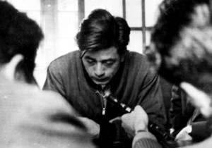
手記は大学ノートや小型の手帳に残されていた。記載によれば、一九六三～二〇〇八年ごろ断続的に書かれたとみられる。
記載の多くは日記の体裁で、冤罪（えんざい）の訴えや獄中の孤独、家族への思いが簡潔な文章でつづられている。「全生命をかけて頑張ったが、運悪く最低の結果となる。本当涙も出ない」（最高裁で死刑が確定した一九七二年六月十五日の記載から）
名古屋高裁が再審開始を決定した二〇〇五年四月五日には「とうとう悲願」との言葉とともに、支援者らとの面会の様子が書き記されている。だが、検察の異議申し立てに「残念である。又（また）いじめ。もういいかげんしてくれよ」。乱れた筆致で感情を爆発させた。決定はその後、取り消された。
手記は遺族の意向を受け、稲生さんが保管。元死刑囚の死後に収監先だった東京・八王子医療刑務所から受け取った私物や差し入れ品の中に含まれていた。
稲生さんは「死への恐怖と闘いながら、最期まで希望を持ち続けた奥西さんの思いが率直につづられ、感慨深い」と話している。
事件を巡っては、元死刑囚の妹の岡美代子さん（８６）＝奈良県山添村＝が引き継ぎ、十回目の再審請求中。
ノート八冊に及ぶ奥西元死刑囚の直筆からは、潔白を訴える執念や家族への思いなどが生々しく伝わる。 （小笠原寛明、杉藤貴浩、天田優里）
◆１９６９年９月 高裁が死刑判決
一九七〇年七月十五日、奥西元死刑囚は名古屋拘置所で味わう激しい孤独感を書き記している。
前年九月、名古屋高裁が下した判決は一審の無罪を覆す死刑。事件直後の逮捕以来、再び捕らわれの身となった苦しみを「房の中は風は一つも通らない。鉄窓一枚、外と中は大きく違ふ」と嘆いた。「これが地獄というものか。心行くまで美しい風を体一ぱい受けたい」
だが、これは長い戦いの入り口に過ぎなかった。
◆７２年６月 死刑が確定
逆転死刑が言い渡された名古屋高裁判決から三年後の一九七二年六月十五日、最高裁は奥西元死刑囚の上告を棄却し、死刑が確定した。
「本当涙も出ない。無実の罪とは本当にあるのだ」。この日の手記は普段と変わらぬ端正な筆致だが、深い絶望を隠せない。
七月八日には「一そうの事真犯人であったほうが気が楽になり、つぐないの心境に立ちかへり、（中略）楽になれるのぢゃないかと思ふ」と記している。
徐々に気持ちが落ち着いてくるのは一カ月が過ぎ、同月十九日に拘置所の集会に参加したころ。「久しぶりに涼風を体一杯受ける」と気分転換したことをうかがわせ、「他人は誰一人として信じてくれないだろう。俺の真実を己一人で信じるのみ」と、引き続き無実を訴える意を強くしている。
◆８４年７月 松山事件再審無罪
奥西元死刑囚は、冤罪（えんざい）を訴える他の重大事件にも強い関心を持っていた。
宮城県で一家四人が殺害された「松山事件」で、仙台地裁が再審無罪判決を出した一九八四年七月十一日。「再審のみち大きく開いてくれた。新聞でも母子との抱き合っている写真をみて自分の事のように感激してしばらく見続ける」と思いをはせた。
八〇年十二月二十二日には「九州免田事件再審確定（最高裁）又１２／１３四国の徳島事件再審開始発表と相次いでよい事知り人の事で己の事のように嬉しい」と記述がある。
元死刑囚は同じ頃、こう期待を寄せていた。「先ぱい達が真実の道を開いてくれる事が己の真実の道に通じるのだ」
◆８８年１１月 最愛の家族の死
「母の骨までしゃぶって、母の一生は私の苦労であった。おわびして成仏を祈る」
一九八八年十一月四日、母タツノさんが亡くなった。事件後は地元を追われ、一人暮らしをしながら、内職で稼いだ金を手に毎月のように面会へ訪れた。最愛の母の死を電報で知った奥西元死刑囚は、ざんげの言葉を書き殴った。
二〇〇三年ごろにも「母の日の想記」と題し、思いをしたためている。「子どもの頃、母からの受けた恩をゴクあたりまえだと想っていて感謝の心もなかったように思う。だがえん罪以来獄舎に入れられて手紙をもらうようになって、それまで母から手紙や一筆はもらったことがなかったが（中略）合計約１千通になっていた。一週間一通必ずくれ私も返事した」
◆８８年１２月 第５次請求棄却
棄却まで十一年もの月日を費やした第五次再審請求。奥西元死刑囚は裁判所や検察の動きを、弁護団から聞かされていた。
一九八五年三～七月には、経過が書き連ねてある。「裁判は裁判長さんが当方（私）主張を大分認めてくださって大進行であったとの事」。これまでにない手応えを感じていたようだった。
だが八八年十二月十四日、請求は棄却される。翌十五日の手記には「再審請求却下される。バカヤロー」「何を信じてよいかわからない。家族の者、亡き母も残念がっていると思う」。一度は絶望したが、「先生方が異議申し立てをしてくださるので、それにかけることにする」と、無罪を勝ち取る日まで歩み続ける決意をする。
◆９４年１月 支援者の訃報相次ぐ
「散る桜 残る桜も 散る桜」。一九九四年一月二十八日、奥西元死刑囚は江戸時代の歌人良寛の作といわれる句を書き記している。この頃、再審請求を二十年にわたって支えた吉田清弁護団長や親族らの訃報が相次いでいた。「誰もが等しく死ぬ運命にある」といった意味を、自身に重ねるように名句を引いている。
手記からは、拘置所で閲覧できる新聞などを通じ文化や世相の関心を失わなかった姿がうかがわれる。
「映画鑑賞『男はつらいよ』。寅さんが妹のサクラのお世話になっている。今の自分と一緒で感動した」（七七年九月）
◆２００３年１月 刑務所で手術
二〇〇三年一月、大阪医療刑務所で胃がんの手術を受け、胃の三分の二を切除した。術後、「手術成功で胃残るは１／３となりマスイがさめたら集中室であった。看護婦さん付いてくれて。いい結果との事」と書き記している。
エアコン付きの大部屋に移動した際には暖が取れる環境を喜ぶ一方、「八日目はこの暖かい室を出なければならん。宿命。元の寒い室にもどり」と、拘置所に戻るつらさをにじませる文章も。
家族が面会に訪れた日には、「ハナと横腹にチューブ差し入れてある。悲惨な姿。でも面会してくれて嬉しくて涙が出た」と、ほっとした心中を記した。
◆０５年４月 再審請求認められる
二〇〇五年四月五日、第七次再審請求審で名古屋高裁が再審開始決定を出した。手記には喜びをかみしめるように、丁寧な文字でこう記されている。「とうとう悲願再審開始決定ある」
すぐ担当弁護士が面会。「感動。嬉しくて涙の面会であった。待ち待ち苦しみ６回の却下、７回目である」
だが、再審の扉は重かった。検察が異議を申し立てた。「残念である。又いじめ。もういいかげんしてくれよ」
〇六年十二月、高裁の異議審で再審開始決定が取り消された。手記に記述がないが、面会した支援者や弁護士に「残念。命の限り無実を訴え続ける」と涙を浮かべて話したという。
その後、最高裁は高裁に審理を差し戻したが、一二年五
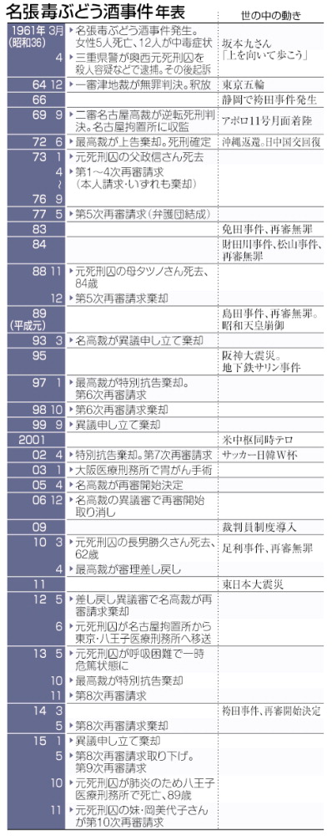
月、再び高裁は請求を棄却した。その二日後、奥西元死刑囚は肺炎で体調を崩して入院。翌月には八王子医療刑務所（東京）に移送され、以後、名古屋拘置所に戻ることはなかった。一五年十月四日、八十九歳でこの世を去った。
＜お断り＞ 手記の引用文、誤字や脱字などは一部修正しました。
＜名張毒ぶどう酒事件＞ １９６１年３月２８日夜、三重県名張市葛尾の公民館で開かれた地元の生活改善グループの懇親会で、白ぶどう酒を飲んだ女性１７人が中毒症状を訴え、うち５人が死亡した。奥西勝・元死刑囚は「妻、愛人との三角関係を清算するため、農薬ニッカリンＴを酒に入れた」と自白して殺人容疑などで逮捕されたが、否認に転じた。６４年の一審津地裁は無罪判決だったが、６９年の二審名古屋高裁は逆転死刑判決で７２年に確定。第７次再審請求で同高裁は２００５年に再審開始を決定したが、その後覆され、最高裁は１３年に再審を認めない決定をした。奥西元死刑囚は第９次再審請求中の１５年１０月４日、肺炎のため収監中の東京・八王子医療刑務所で死亡した。再審請求は妹の岡美代子さんが引き継いだ。

別府署隠しカメラ、４人に罰金略式命令
大分日日新聞2016年10月3日
参院選の選挙違反捜査を巡る別府署の隠しカメラ事件で、別府簡裁は３日までに、建造物侵入の罪で略式起訴された当時の同署刑事官、阿南和幸警視（５３）ら警察官４人に罰金１０万～５万円の略式命令を出した。９月２７日付。
罰金額は▼阿南警視が１０万円▼当時の同署刑事２課長の守口真一警部（４９）が７万円▼同課の男性係長（３３）と男性主任（３１）の２人が５万円。いずれも求刑通り。
略式命令などによると、４人は共謀し、参院選公示前の６月１８日深夜から同２１日夜までの間、野党候補を支援していた連合大分東部地域協議会や別府地区平和運動センターなどが入る「別府地区労働福祉会館」（別府市南荘園町）の敷地に正当な理由なく計５回、侵入した。
４人は９月２１日、いずれも同罪で略式起訴された。ビデオカメラの設置や記録媒体の交換のため、実際に侵入を繰り返したのは係長と主任の２人。上司だった残る２人はそれを指示、容認した。カメラは会館関係者が、選挙期間中の６月２４日に見つけるまで、出入りする人や車などを撮影、録画したという。
事件は、９月の定例県議会の代表質問や常任委員会で各会派から追及され、同２７日には、県警に再発防止を求める決議案が可決された。
開会中の国会の参院本会議では同２９日、安倍晋三首相が「警察の捜査に対する国民の信頼を著しく損なうものであり、誠に遺憾」と述べた。
略式命令を受け、県警監察課は「重く受け止め、再発防止に努めたい」とコメントした。

大分・隠しカメラ 建造物侵入罪で警官に罰金命令
毎日新聞2016年10月4日 00時58分（最終更新 10月4日 00時58分）
大分県警別府署が参院選の公示前後に野党支援団体の敷地に無断で隠しカメラを設置した事件で、別府簡裁は、建造物侵入罪で略式起訴された当時の署員４人に対し、罰金５万〜１０万円の略式命令を出した。９月２７日付。
大分地裁によると、罰金額は当時同署刑事官だった阿南和幸・県警地域課次席（５３）が１０万円、同署刑事２課長だった守口真一・同署留置管理課長（４９）が７万円。カメラを設置した当時同署の警部補（３３）と巡査部長（３１）は５万円だった。
大分地検などによると、４人は共謀して参院選公示前の６月１８〜２１日、大分県別府市の別府地区労働福祉会館の敷地に計５回侵入した。県警監察課は略式命令について「重く受け止め、再発防止に努めたい」としている。【田畠広景】

社説 下村氏の発言 見識を欠いた解散論だ
朝日新聞デジタル2016年10月4日（火）付
下村博文・自民党幹事長代行が、衆院の解散・総選挙にからんで記者団にこう語った。
「自民党現職候補者の調整がいる。区割り変更で７０～８０くらい。そうすると選挙準備が相当大変なことも、（解散時期を）配慮する要因の一つ」
来年５月までに固まる予定の衆院小選挙区の区割り変更の前に、解散・総選挙があり得るとの見方を示した発言だ。
永田町では最近、次のような観測が飛び交っている。
安倍首相が、１２月に来日するロシアのプーチン大統領との首脳会談で、北方領土問題を進展させ、年明けに解散・総選挙に打って出るのでは――。
下村氏には、首相の側近として解散風を勢いづけたい思いもあったのだろうか。だがこれは「一票の格差」の是正を求める憲法上の要請を軽くみる、不見識な発言といわざるをえない。
一連の「一票の格差」訴訟で最高裁は、最大格差が２倍を超えた過去３回の衆院選での投票価値の不平等について、３回連続で「違憲状態」と判断した。
国会議員としての正統性が問われる異常な事態である。
１月に衆院議長の諮問機関が出した答申に基づき、５月に成立した衆院選挙制度改革の関連改正法は、定数を小選挙区６、比例区４減らすものだ。
改正法は確かに成立した。だが、新たな定数と区割りで衆院選ができるようになるのは、来年５月までに政府の衆議院議員選挙区画定審議会が区割りを見直したうえで、関連の法改正を行い、有権者への一定の周知期間をへた後のことだ。
一方で、それまでに首相が衆院を解散すれば、現行の定数や区割りのまま選挙が行われる。最高裁が「違憲状態」と断じた状態のまま、新たな議員が選ばれることになる。
多くの現職議員を抱える自民党にとって、新たな区割りでの調整が複雑になるのは下村氏のいう通りかもしれない。
だが、選挙制度は議員や政党のためではなく、国民のためにある。その原点に立てば、次の選挙は最高裁判決を踏まえた新たな区割りで行うべきなのは当然のことだ。党の選挙準備の都合で駆け込み的に解散するというのなら、まさに党利党略と言われても仕方がない。
そもそも前回の解散・総選挙から２年もたたないのに、いつ解散があるか、議員が浮足立っている状態は望ましくない。
有権者に託された４年の任期中、腰を据えてその信任にこたえる。そんな落ち着いた政権運営ができないものか。

社説 首相「拍手」促す 三権分立に反しないか
東京新聞2016年10月4日
行政府の長である首相が、行政機関に対する称賛を、立法府である国会の場で議員に促すことは適切だろうか。国会は国権の最高機関でもある。首相の振る舞いは、三権分立に反してはいないか。
臨時国会が召集された九月二十六日午後、安倍晋三首相の所信表明演説が衆院本会議で行われた。
演説終盤、首相は日本の領土、領海、領空を守り抜く決意を強調した上で、最前線で「極度の緊張感に耐えながら、強い責任感と誇りを持って任務を全うする」海上保安官や警察官、自衛隊員に「今この場所から、心からの敬意を表そう」と、議場の議員らに拍手するよう促したのである。
首相の呼びかけに応じたのだろう。自民党議員が一斉に立ち上がって拍手し続け、大島理森議長が着席を促し、ようやく収まった。
その光景に「北朝鮮か中国共産党大会のよう」（小沢一郎生活の党共同代表）な異様さを感じた人も多かったのではないか。民進、共産、日本維新の会の三党が「極めて異常な事態」と自民党側に抗議したのは当然である。
国境警備や災害救助などの危険な任務に当たる自衛隊員らに対して、国民の多くはもちろん敬意を持ち、感謝の念を抱いている。
二〇一五年に行われた内閣府による世論調査で、自衛隊に「良い印象を持っている」人が９２％に上るのも、その証左だろう。
かといって、首相が自衛隊などに敬意を表すよう、国会の場で議員に促すのなら話は違ってくる。
そもそも首相は行政府の長であり、自衛隊の最高指揮官だ。その立場にある者が国会議員に対し、自らの指揮下にある部隊や隊員らに敬意を表すよう促すのは、行き過ぎとの誹（そし）りは免れまい。
首相は自民党総裁であり、国会議員から首相を選ぶ議院内閣制だとしても、「行政府の長」が「立法府の長」のように振る舞うのは三権分立に反する。国会は内閣の下部組織や翼賛機関ではない。
自民党側は「自然発生的」と釈明しているが、首相官邸側の働き掛けがあったのなら言語道断だ。首相は、自らの振る舞いの異常さを認識すべきであろう。
起立、拍手した議員の側にも問題があることも指摘したい。
自民党内から「ちょっとおかしい。自然じゃない」（小泉進次郎衆院議員）との声は漏れてはくるが、「安倍一強」ともされる政治状況下、首相に過度に同調し、疑問を抱かない鈍感さが蔓延（まんえん）しているのなら、深刻である。

社説 米軍ヘリパッド 沖縄の負担さらに増す
北海道新聞10/03 08:55
沖縄県の米軍北部訓練場（東村（ひがしそん）、国頭村（くにがみそん））で、総面積の半分の約４千ヘクタールを返還する条件として、残る区域にヘリコプターの離着陸帯（ヘリパッド）を建設する工事が再開され、２カ月以上が過ぎた。
政府は機動隊を動員し、大型重機の運搬に自衛隊のヘリを使うなど強引に工事を進めており、反対派住民らとの間で緊張が続く。
安倍晋三首相は先の所信表明演説で「沖縄の基地負担軽減に全力を尽くす」と述べた上で北部訓練場に触れ、「もはや先送りは許されない」とヘリパッド完成を急ぐ考えを示した。
首相は現地の実情を理解しているのだろうか。
６カ所のヘリパッド建設場所は東村高江の集落の周りに位置し、完成済みの２カ所で米軍の新型輸送機オスプレイの騒音被害が深刻になっている。夜間の騒音で睡眠不足になった児童もいるという。
高江の住民らは、国に工事の差し止めを求める訴訟を起こした。
普天間飛行場の名護市辺野古への移設問題と同じ構図だ。返還はあくまで条件付き。そして、「負担軽減」の名の下に沖縄に新たな基地負担が押しつけられる―。それが実態ではないか。
北部訓練場の返還は１９９６年の日米特別行動委員会（ＳＡＣＯ）合意に基づく。
首相は「沖縄の米軍施設の約２割、本土復帰後、最大の返還だ。０・９６ヘクタールのヘリパッドを移設することで可能になる」と強調した。返還の実績を辺野古移設の追い風にしたいという思惑だろう。
しかし米海兵隊の報告書「戦略展望２０２５」は「使用不可能な訓練場を返還する間に、限られた土地を最大限活用する訓練場が新たに開発される」と記している。
つまり海兵隊は基地機能の強化を期待している。ヘリパッドに近い辺野古に新基地ができれば、海兵隊の一体運用が可能となる。
沖縄本島北部地域（通称・やんばる）は貴重な自然が残る森林地帯で、訓練場を除く一帯は国立公園に指定された。ヘリパッド建設による環境破壊も懸念される。
基地機能強化は沖縄の負担増にほかならない。このまま工事を進めても、辺野古移設を巡り政府と沖縄の間に生じた深刻な亀裂に拍車がかかるだけではないか。
政府は、普天間も北部訓練場も無条件返還を米側に求めなければならない。さらに、海兵隊の沖縄駐留が必要なのかを含め、基地の機能と負担のあり方について日米で突っ込んだ議論をすべきだ。

